OSOLIN ULICA PIŁSUDSKIEGO 92
DZ. NR 631, AM-1

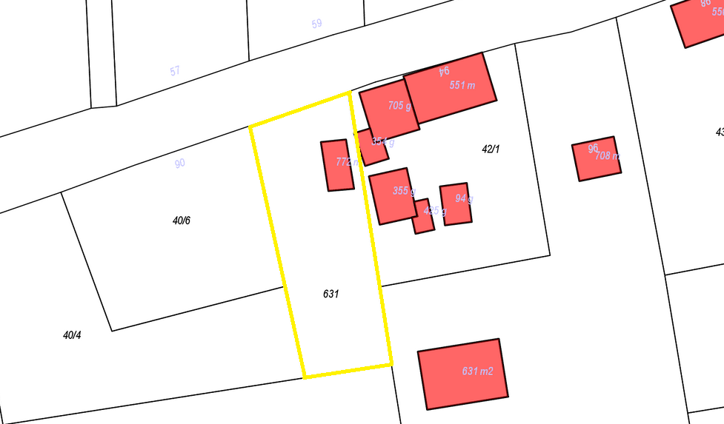

WIDOK NA DZIAŁKĘ

